

《JDBC 实验手册》

Java教研室
版本1.3

文档提供：Java教研室 孙丽萍

修 改 记 录
修改时间 | 修改人 | 修改内容
2009.08.25 | 刘战洪 | 文档创建
2016.3.7 | 孙丽萍 | 修改

目 录

执行与验证SQL语句 1
版本1.0 1
JAVA课程组 1
一、实验目的 4
二、准备工作 4
2.1创建测试用数据库 4
2.2创建测试用的表 6
2.3导入测试数据 8
三、执行SQL实验 9
3.1 实验一 9
3.2 实验二 9
3.3 实验三 10
3.4 实验四 10
四、实验结果 10

一、实验目的
通过编写Java代码进行数据库的操作，熟练掌握运用Java语言(JDBC)进行数据的增、删、改、查，以及数据统计的操作。

二、准备工作

2.1获取MySQL的Java连接驱动
步骤一：
从“ftp://10.7.1.4/Java/software/tools/mysql”或者MySQL的官方网站下载Java的连接驱动文件的压缩包：mysql-connector-java-5.1.7.zip。将该压缩包中的mysql-connector-java-5.1.7-bin.jar文件解压缩备用。

2.2设置Eclipse项目
步骤一：
启动Eclipse，新建“Java Project”项目，如图2-1
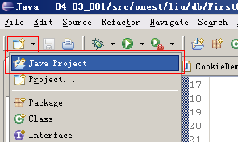
图2-1
项目名称为04-03_002，如图2-2
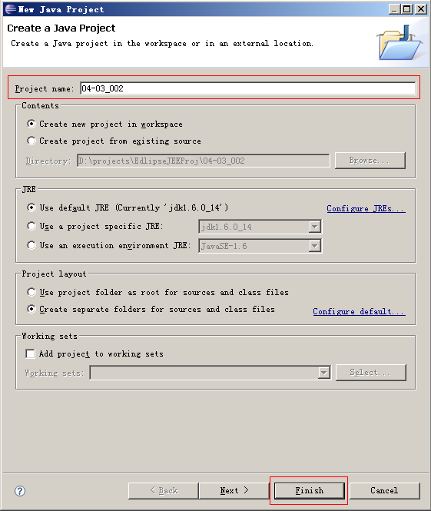
图2-2
步骤二：
点击“Finish”按钮，在生成的项目节点上用鼠标右键点击，选择“Properties”选项，如图2-3
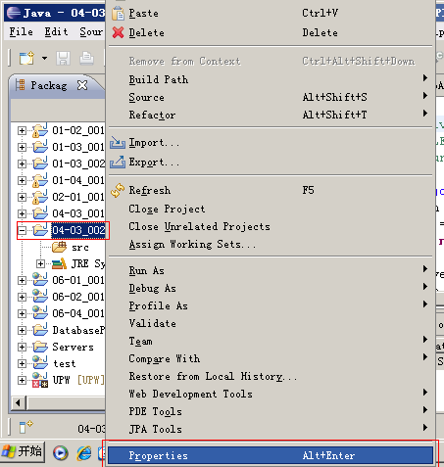
图2-3
步骤三：
在弹出的“Properties”设置窗体中，选择“Java Build Path”菜单项，并选择“Libraries”选项卡，如图2-4
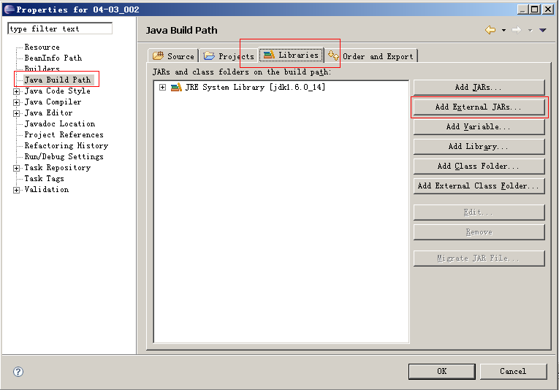
图2-4
步骤四：
选择“Add External JARs”，将在上一节准备好的MySQL驱动程序的Jar文件导入项目中，如图2-5
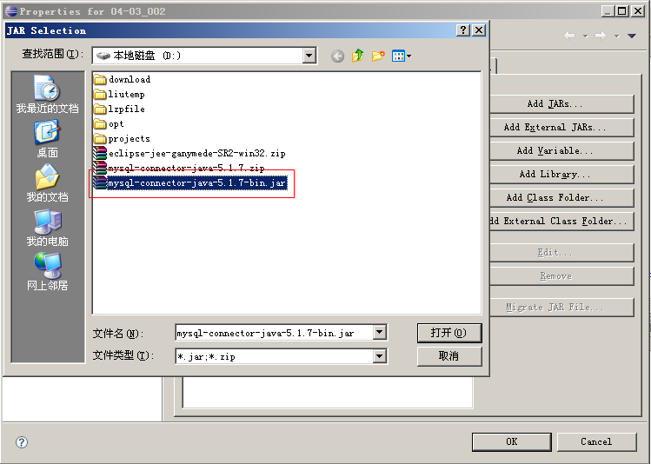
图2-5
导入后在Libraries选项卡显示驱动的Jar包信息，如图2-6
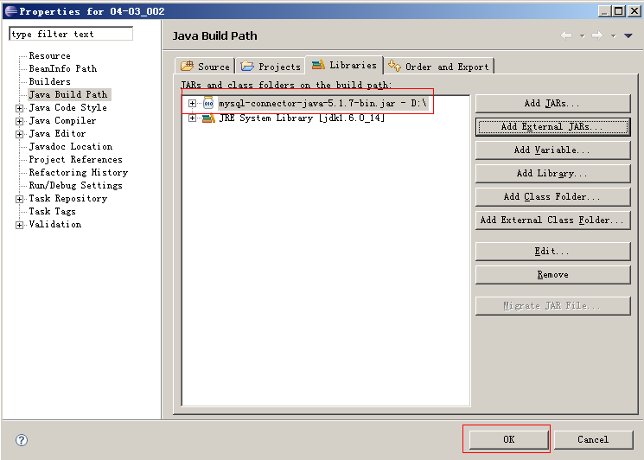
图2-6
步骤五：
在“Package Exporl”窗体也可以看到项目所引用到的驱动程序Jar文件的信息，如图2-7
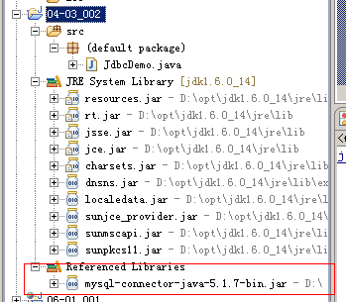
图2-7

2.3 编写JDBC源程序
步骤一：
新建一个Java类文件，如图2-8
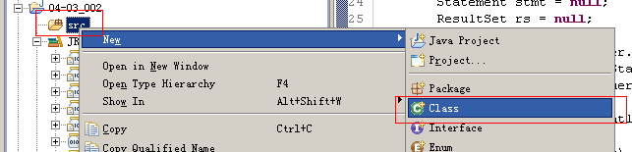
图2-8
步骤二：
设置新建Java类的信息，类名为JdbcDemo，因为我们需要测试该类的执行结果，所以在该类中包含main方法，可以让Eclipse帮我们生成，图2-9
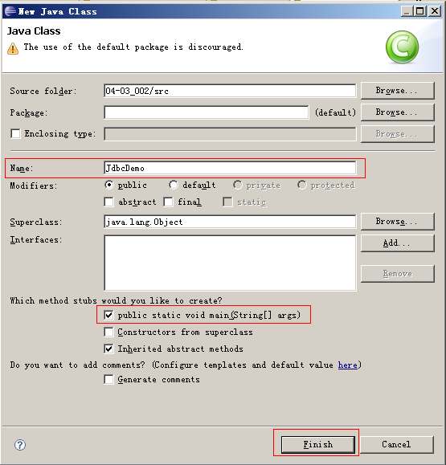
图2-9
步骤三：
点击“Finish”按钮，Eclipse会帮我们生成一些代码，如图2-10
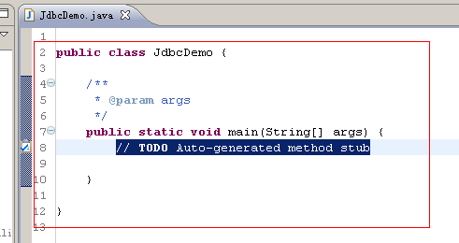
图2-10
步骤四：
在main方法中输入执行SQL的语句，代码如下：
try {
Class.forName("com.mysql.jdbc.Driver");
} catch (ClassNotFoundException e1) {
e1.printStackTrace();
}
String url = "jdbc:mysql://127.0.0.1:3306/em?useUnicode=true&characterEncoding=UTF-8";
Connection conn = null;
Statement stmt = null;
ResultSet rs = null;
try {
conn = DriverManager.getConnection(url, "root", "");
stmt = conn.createStatement();
rs = stmt.executeQuery("select * from employees");
while (rs.next()) {
System.out.println(rs.getString("id") + "\t" + rs.getString("name"));
}
} catch (SQLException e) {
e.printStackTrace();
} finally {
// 释放连接
}
步骤五：
保存程序并运行，如图2-11
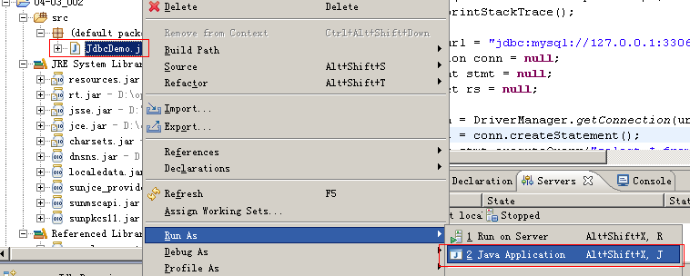
图2-11
步骤六：
查看Eclipse控制台的输出，与数据库中保存的数据一致，如图2-12
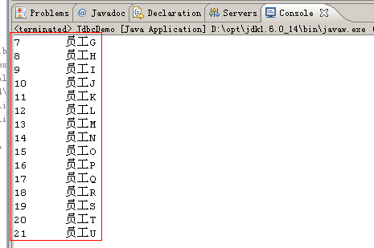
图2-12

三、执行SQL实验

3.1 实验一
实验内容：
统计职务为“经理”的员工数
步骤一：
修改JdbcDemo类或者新建一个类，要求能够执行正确的SQL查询语句：
[ 由学生拼写 ]
步骤二：
以“Java Application”方式运行程序，验证执行结果。
实验报告：
[ 由学生填写 ]

3.2 实验二
实验内容：
列出所有基本工资大于1200的员工信息
步骤一：
修改JdbcDemo类或者新建一个类，要求能够执行正确的SQL查询语句：
[ 由学生拼写 ]
步骤二：
以“Java Application”方式运行程序，验证执行结果。
实验报告：
[ 由学生填写 ]

3.3 实验三
实验内容：
将所有工资小于1200的员工工资加100
步骤一：
修改JdbcDemo类或者新建一个类，要求能够执行正确的SQL查询语句：
[ 由学生拼写 ]
步骤二：
以“Java Application”方式运行程序，验证执行结果。
实验报告：
[ 由学生填写 ]

3.4 实验四
实验内容：
统计职务为“技术部”且工资大于2000的员工数
步骤一：
修改JdbcDemo类或者新建一个类，要求能够执行正确的SQL查询语句：
[ 由学生拼写 ]
步骤二：
以“Java Application”方式运行程序，验证执行结果。
实验报告：
[ 由学生填写 ]

四、实验结果
通过实验，学生能够熟练掌握使用Eclipse编写、执行、调试Jdbc程序以及实现对数据库中数据进行增、删、改、查的功能。

